Створювала три тест-кейси для перевірки різних функцій сайту <https://www.mystorybook.com>

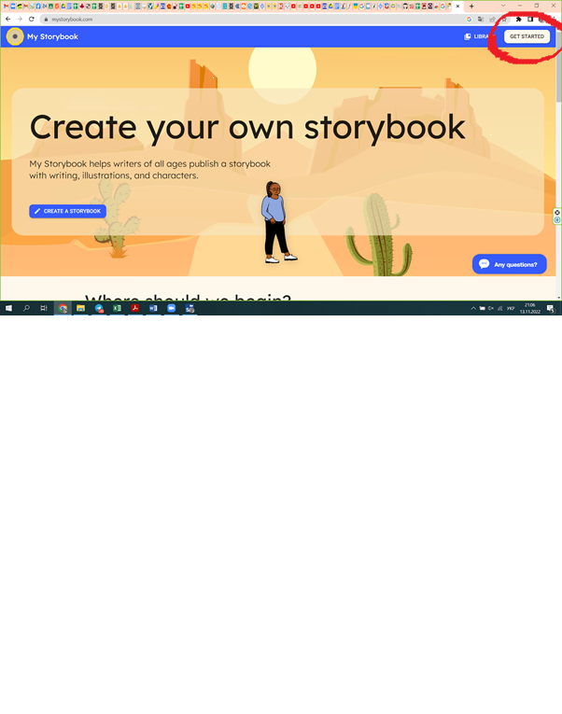

<https://drive.google.com/file/d/1yfEb0Q798tYtaSvRhztMi8y_EBL0cROl/view>

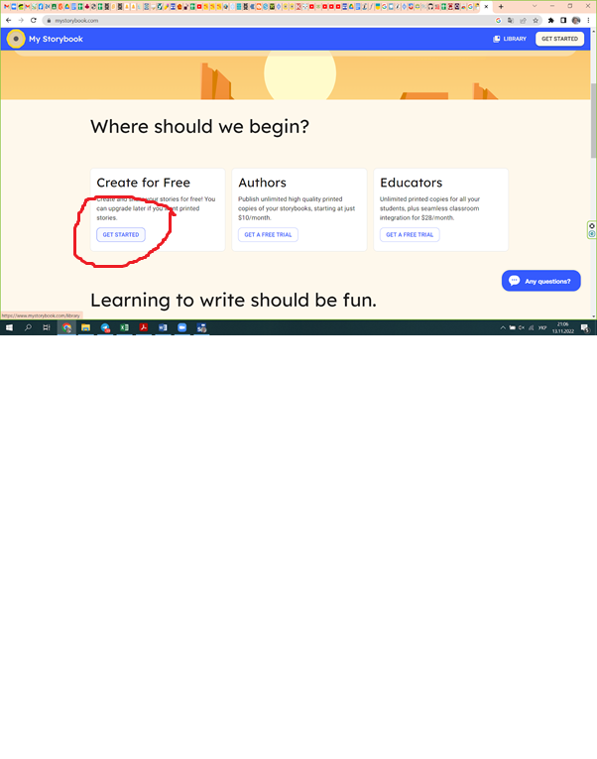

<https://drive.google.com/file/d/1cXIySaFK2eMOMfT93xAkTjL8HvDTqvcL/view>

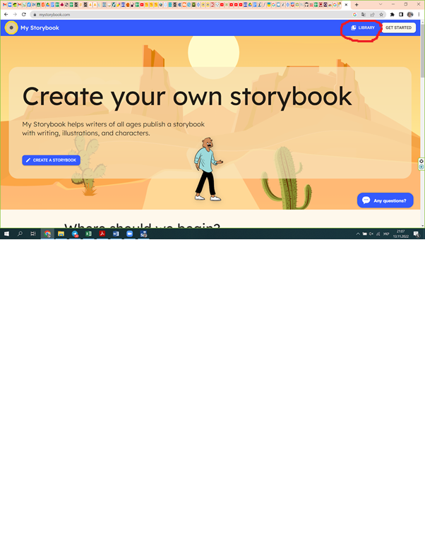

<https://drive.google.com/file/d/1kJtqcSOkf15SeLW-p42bck0eHslrML40/view>

Пробувала різні варіанти, але ж мені здається, що справа в часі, який потрібен галереї, щоб відкритися для додавання зображення або каруселі для перегортання сторінок. Два тест-кейси не відпрацювали до кінця.

<https://drive.google.com/file/d/1LKU1SpYNWgBKs5sjB98pgbz6qOeR-AYR/view>